辞退理由の入力について

電子入札システムにおいて辞退届を提出する際は、備考欄に辞退理由を記入してください。

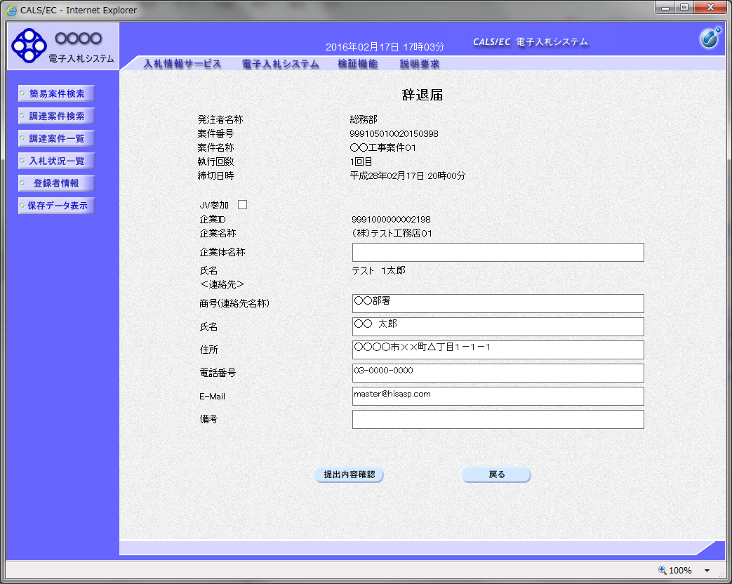
この欄に辞退理由を記入してください。
記入例）
・実行予算（積算）が合わないため
・手持ち工事があるため
・技術者が配置できないため
・作業員が不足しているため
・工期内での完成が困難なため

